MAVO Herexamen 1976

- Beantwoord de volgende vragen over het element calcium.

- Hoeveel protonen bevat een atoom van dit element? Licht het antwoord toe.
b. Hoe zijn de elektronen over de schillen verdeeld?
c. Verklaar, welke valentie hieruit volgt voor het element calcium.
d. Hoeveel neutronen bevat een atoom calcium? Licht het antwoord toe.

Als calcium met water reageert ontwikkelt zich waterstofgas. De ontstane oplossing kleurt rood lakmoes blauw.

e. Geef de vergelijking van de reactie tussen calcium en water.

- Door middel van elektrolyse wordt water ontleed. Om deze elektrolyse te laten verlopen is aan het water wat zwavelzuur toegevoegd.

- Aan welke elektrode vormt zich waterstofgas? Licht het antwoord toe.
- Op welke wijze zou men kunnen aantonen dat dit gas waterstof is?
- In welke volumeverhouding ontstaan waterstof en zuurstof bij deze ontleding?
Licht het antwoord toe.
- Bereken in welke massaverhouding waterstof en zuurstof bij deze ontstaan.

Bij de ontleding ontstaat 5,6 dm³ zuurstofgas. Bij dezelfde temperatuur en druk is het volume van een mol gas 22.4 dm³.

- Bereken, hoeveel gram water is ontleed.
- Waarom verloopt deze ontledingsreactie niet bij gebruik van uitsluitend gedestilleerd water?

- Op een mengsel van magnesium en jood wordt water gedruppeld waardoor magnesium en het jood met elkaar reageren. Bij deze reactie werkt het water als katalysator.

- Geef de vergelijking van deze reactie.
- Welke stof is bij deze reactie de oxidator? Licht het antwoord toe.

Aan een oplossing van magnesiumjodide wordt chloorwater toegevoegd
- Geef de ionenvergelijking van de optredende reactie.
- Is deze reactie een redoxreactie? Motiveer het antwoord.

- Van twee stoffen is hieronder de structuurformule weergegeven.
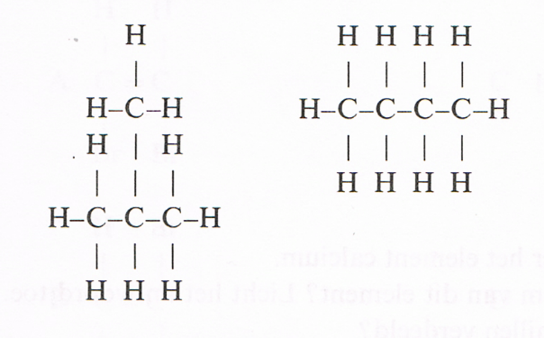
- Geef de namen van deze twee stoffen.

Deze twee stoffen zijn isomeer.

- Wat verstaat men daaronder ?
- Is er een derde stof die isomeer is met de stoffen I en II?
Zo ja, geef dan de structuurformule van deze stof.
Zo nee, licht dan toe waarom niet.

Stof I is bij kamertemperatuur gasvormig. Bij deze temperatuur wordt 20 dm³ van deze
stof volledig verbrand.

- Geef de vergelijking van deze verbranding.
- Bereken, hoeveel dm³ kooldioxide van dezelfde temperatuur en druk bij deze verbranding ontstaat.

Meerkeuzevragen

- Men voert de volgende proeven uit:
- Men smelt ijs.
- Men kookt water.

Bij welke van deze proeven worden atoombindingen (covalente bindingen) in watermolekulen verbroken?

A zowel bij I als bij II C alleen bij II
B alleen bij I D bij geen van beide

- De formules van kwik(I)oxide en kwik(II)oxide zijn achtereenvolgens:

A HgO en Hg_{z}O C HgO en Hg0₂
B Hg₂O en HgO D Hg₂O en Hg0₂

- De kern van een berylliumatoom (Be) bevat 4 protonen en 5 neutronen.
De kern van een fluoratoom bevat 9 protonen en 10 neutronen.
De relatieve molekuulmassa van BeF₂ is

A 22. C 28.
B 25. D 47.

- De elektronen van een X -ion (dus een éénwaardig negatief ion) zijn verdeeld over drie schillen, terwijl de buitenste schil acht elektronen bevat.
Hoeveel protonen bevat de kern van het ion?

A 7 C 17
B 15 D 19

- Gesmolten loodbromide geleidt de elektrische stroom.
Dit komt doordat in het gesmolten loodbromide de volgende deeltjes aanwezig zijn:

A loodionen en bromide-ionen C loodbromide-molekulen
B loodatomen en broomatomen D loodatomen en broommolekulen.

- Wat betekent het dat H₂S0₄ een sterk zuur is?

A H₂ S0₄ bevat zuurstof.
B H₂S0₄ lost goed op in water.
C H₂S0₄ is in water volledig geïoniseerd.
D Een H₂S0₄-oplossing geeft met een Ba(OH)₂-oplossing een neerslag.
- Gegeven: De relatieve atoommassa van zuurstof is 16.
Hoeveel mol is 8,0 g O₂?

A 0,25 mol C 2,0 mol
B 0,50 mol D 4,0 mol

- Gegeven: de relatieve atoommassa van C = 12 en van H = 1.
Hoeveel massaprocent koolstof bevat C₂H₆?

A 20 C 75
B 25 D 80

9. Beschouw de volgende reactievergelijking
Ag⁺ + 2 Cu 2 Cu⁺ + Ag
Klopt deze vergelijking? Zo nee, waarom niet?

A De vergelijking klopt.
B De vergelijking klopt niet, want de aantallen atomen zijn links en rechts niet gelijk.
C De vergelijking klopt niet, want de aantallen ionen zijn links en rechts niet gelijk.
D De vergelijking klopt niet, want de ladingen zijn links en rechts niet gelijk.

- Beschouw onderstaande beweringen:
Er ontwijkt een gas als men zoutzuur voegt bij
I natriumsulfide.
II natriumcarbonaat.
Welke van bovenstaande beweringen is juist ?

A zowel I als II C alleen II
B alleen I D geen van beide
- Men wil een mengsel van zinkpoeder en kaliumchloride scheiden. Na afloop moeten de beide stoffen in zuivere toestand aanwezig zijn. Dit kan door het mengsel te schudden met voldoende.. .(1), daarna te filtreren en het filtraat in te dampen.
Bij (l) moet worden ingevuld:

A natriumhydroxide-oplossing C verdund zwavelzuur
B verdund zoutzuur D water

- Gebruik voor de volgende vraag het gegeven periodiek systeem.
Hoeveel gemeenschappelijke elektronenparen veroorzaken de binding in molekuul N₂?

A 1 C 3
B 2 D 5

- Welke combinatie van een zuurvormend oxide en bijbehorend zuur is juist?

A S0₂ en H₂S0₄ C P₂O_{s} en H₃P0₃
B S0₃ en H₂S0₃ D P₂O_{s} en H₃P0₄

- Men voegt ijzerpoeder en verdund zwavelzuur bij elkaar.
De ionenvergelijking van de reactie die hierbij optreedt is

A Fe + 2 H⁺ + SO₄²⁻ FeS0₄ + H₂
B Fe + H₂⁺ Fe²⁺ + H₂
C Fe + 2 H⁺ Fe²⁺ + H₂
D Fe + H₂S0₄ Fe²⁺ + S0₄²⁻ + H₂

- Een wasflesje wordt gebruikt om met behulp van geconcentreerd zwavelzuur chloorgas te drogen.
Welk van de volgende flesjes is tot de juiste hoogte gevuld met zwavelzuur?
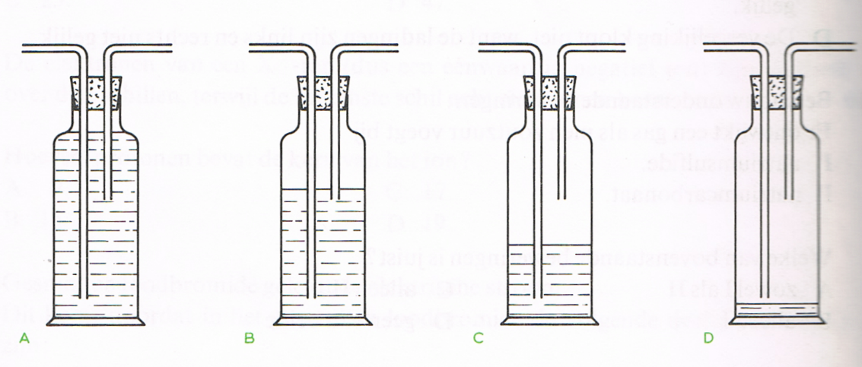

- Bekijk de onderstaande proefopstellingen.
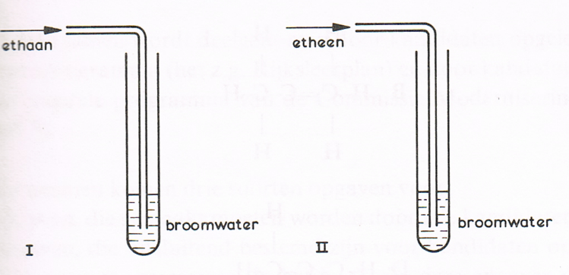

In welk buisje zal het broomwater SNEL ontkleurd worden?

A Zowel in I als II C Alleen in II
B Alleen in I D In geen van beide

- De structuurformule van 2,2-dichloorpropaan is
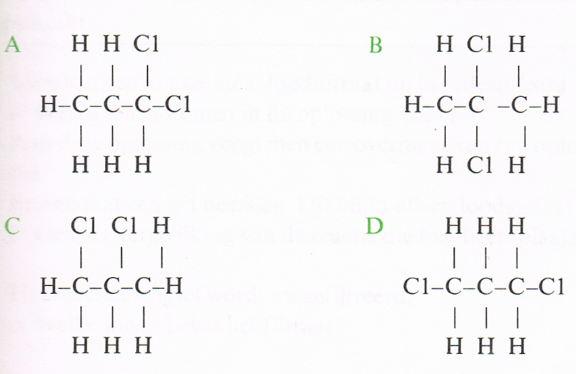
- Welke van de volgende groepen verbindingen bestaat uitsluitend uit alkanen?
A CH₄, C₂H₄ C C₂H₂,C₂H₆
B CH₄, C₂H₆ D C₂H₂,C₂H₄

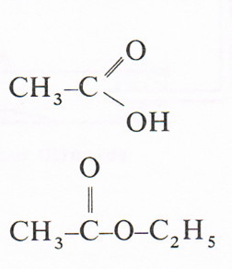
- Een organische verbinding blijkt bij oplossing in water stroom te kunnen geleiden.
Deze stof kan zijn

A CHCl₃ C

B C₂H₅OH D

20. De structuurformule van propeen is
